01/06 RM04244
Hardware e Software

ATIVIDADE – PÁGINA: 28

1) O que é um HARDWARE? Dê 03 exemplos:
Hardware è física de um computador , Monitor;Teclado e Mouser.

2) O que é um SOFTWARE? Dê 02 exemplos,
Software è uma sequência deinstruções escritas para sereeem
Interpretadas por um computado O Sistema Windows e o Sistema linux

3) Escreva (S) para SOFTWARE e (H) para HARDWARE:

(s ) (s ) 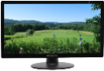( h)

(s ) 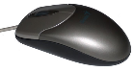( h) 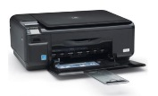( h)

